Kamera cofania
<a href="https://www.extreme-pc.pl/kamery-cofania,c385.html">Kamera cofania</a> jest to urządzenie, które ma za zadanie ułatwić nam manewr parkowania w trudno dostępnych miejscach. Pozwala na wyświetlenie obrazu z tyłu auta na monitorze zamontowanym wewnątrz. Szeroki kąt widzenia umożliwia łatwiejsze parkowanie.

Jak wybrać kamerę cofania?
Kamera cofania jest przydatna w każdym samochodzie. Nie ważne czy jest to duże auto terenowe, czy też mniejsze miejskie. Zatłoczone parkingi i trudno dostępne miejsca utrudniają wykonanie manewru parkowania. Aby ułatwić tą czynność dobrze wykorzystać kamerę cofania. Urządzenie to można zamontować w każdym pojeździe. Nie jest to drogi wydatek a znacznie poprawi bezpieczeństwo i ułatwi parkowanie. Miejsca, w których możemy umieścić kamerę to ramka tablicy rejestracyjnej lub w tylnym zderzaku.

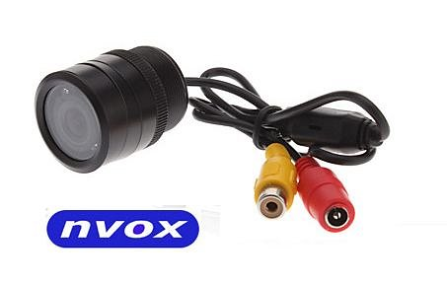
Parametry kamer cofania
Łatwość parkowania będzie uzależniona od szerokości kąta widzenia obiektywu. Lepsze modele posiadają widoczność o duży zakresie wynoszącym 180 stopni w poziomie oraz 120 stopni w pionie. Taka widoczność umożliwia zobaczenie obiektów z tyłu i po bokach samochodu. Jednak aby manewr parkowania był komfortowy dobrze żeby kamera miała obiektyw szerokokątny o wartości 120 stopni minimum. Do wyboru znajdziemy modele, które są bezprzewodowe lub tradycyjnie przewodowe. Ponadto dodatkową funkcją może być noktowizja, która ułatwia parkowanie także w nocy. Zakup tego urządzenia jest zapewne inwestycją wartą swojej ceny.
Kamera cofania

